Министерство науки и высшего образования Российской Федерации
Федеральное государственное бюджетное образовательное учреждение
высшего образования
Пермский национальный исследовательский политехнический университет
Электротехнический факультет
Кафедра информационных технологий и автоматизированных систем

ОТЧЕТ
о лабораторной работе 1
Семестр: 3
На тему: «Множества»

Выполнил студент ИВТ-24-2б:
Шишкин М.Г
__________________________
(дата, подпись)
Проверил:
Рустамханова Г.И
__________________________
(дата, подпись)

Пермь 2025

Содержание
1 Постановка задачи ...................................................................... 3
2 Краткое описание решения .................................................... 4
3 Код ............................................................................................... 5 - 16
4 Тестирование программы .......................................................... 17 - 21
5 Вывод .......................................................................................... 22
6 Github .......................................................................................... 22

1 Постановка задачи
Цель работы заключалась в разработке программы на языке C++ для выполнения основных теоретико-множественных операций с поддержкой интерактивного ввода математических формул. Основные требования включали работу с универсумом целых чисел от -40 до 40 включительно, предоставление трех способов создания множеств (случайный набор, ручной ввод, создание по условию), реализацию пяти основных операций над множествами (объединение, пересечение, разность, симметрическая разность, дополнение), а также новую функциональность - ввод произвольных математических формул с поддержкой скобок и однозначных символов операций.
Ограничения программы включали запрет на повторяющиеся элементы множеств, выполнение всех операций в рамках заданного универсума, отображение пустых множеств как {} и использование только однозначных символов операций для избежания конфликтов с синтаксисом C++.

2 Краткое описание решения
Архитектура программы построена вокруг класса SetCalculator с модульной структурой. Основные компоненты включают хранилище множеств, константы универсума, однозначные символы операций и методы для парсинга и вычислений. Для обработки математических формул используется алгоритм сортировочной станции, который корректно обрабатывает приоритеты операций и скобки.
Ключевые методы класса разделены на несколько групп. Методы создания множеств включают createRandomSet() для случайного генератора через перемешивание универсума, createManualSet() для ручного ввода с валидацией, и createConditionalSet() для создания по нескольким условиям одновременно. Базовые операции реализованы через STL алгоритмы: unionSets(), intersectSets(), subtractSets() используют соответствующие функции стандартной библиотеки. Система ввода формул состоит из evaluateFormula() для парсинга и applyOperation() для применения операций к стекам значений.
Для избежания конфликтов с C++ синтаксисом используются однозначные математические символы: + для объединения, * для пересечения, - для разности, ~ для симметрической разности, и ! для дополнения. Эти символы легко вводятся и интуитивно понятны.
Обработка ошибок реализована как многоуровневая система защиты, включающая проверку принадлежности универсуму, валидацию числового ввода, проверку существования множеств и обработку синтаксических ошибок в формулах. Каждый метод ввода включает циклы повторного запроса при некорректных данных.

3 Код
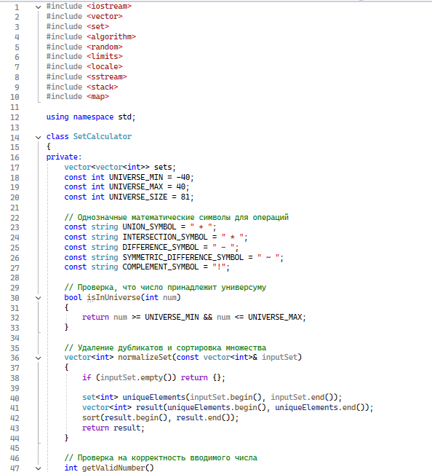
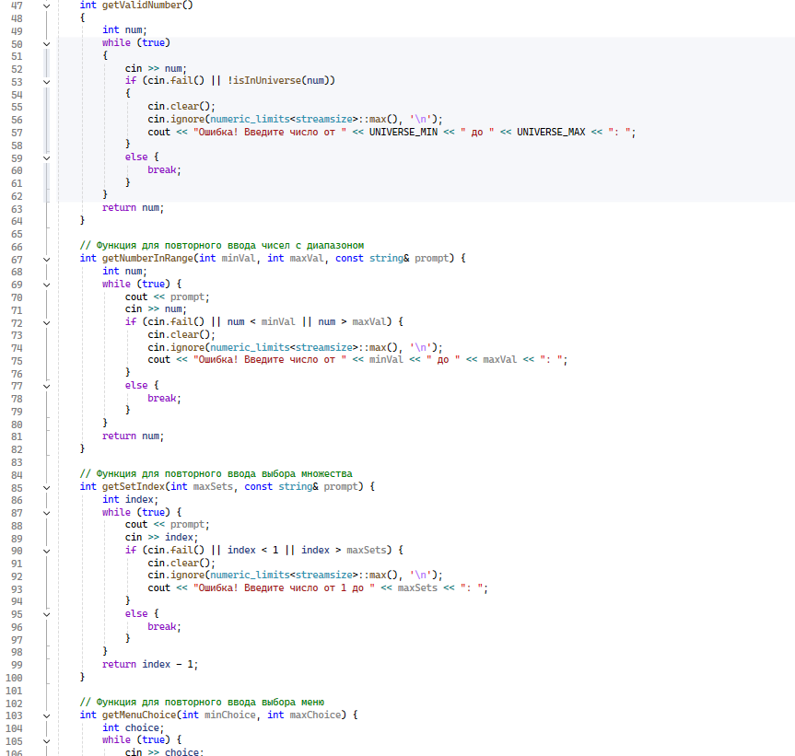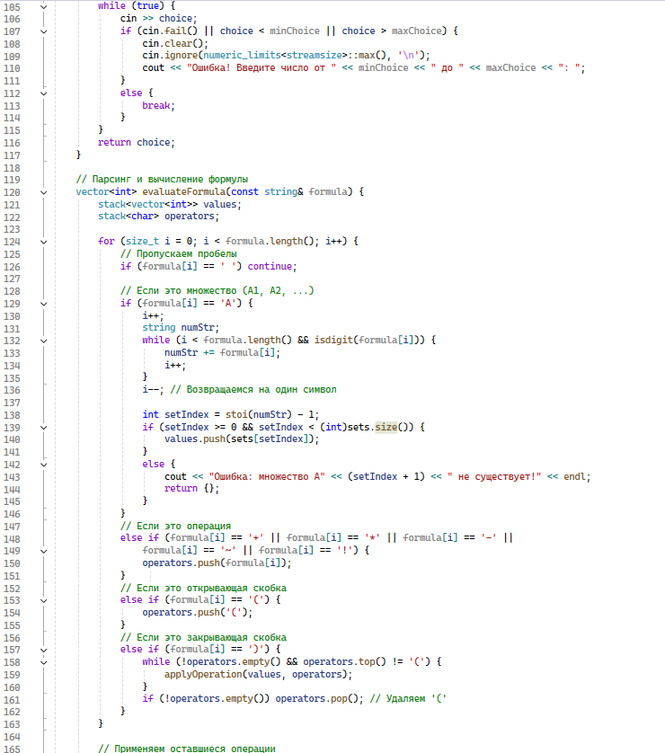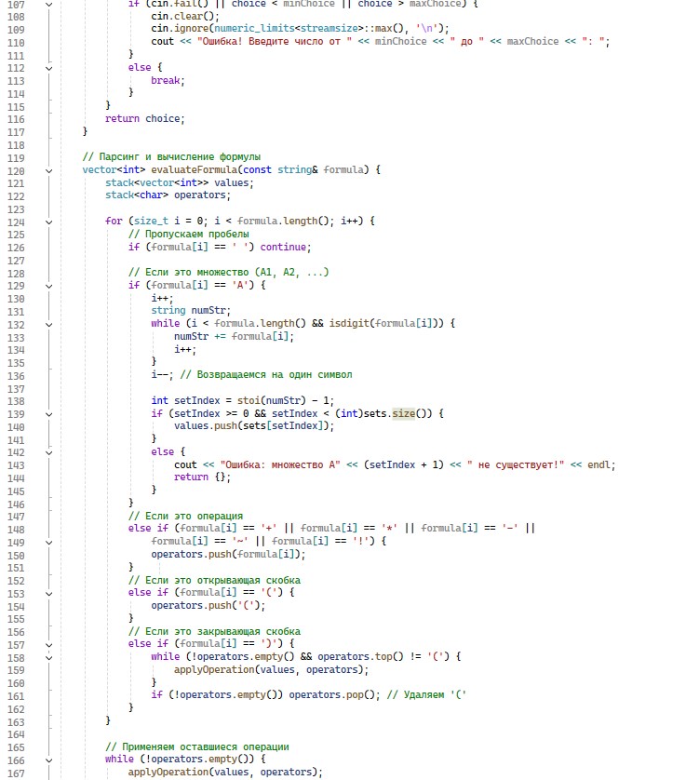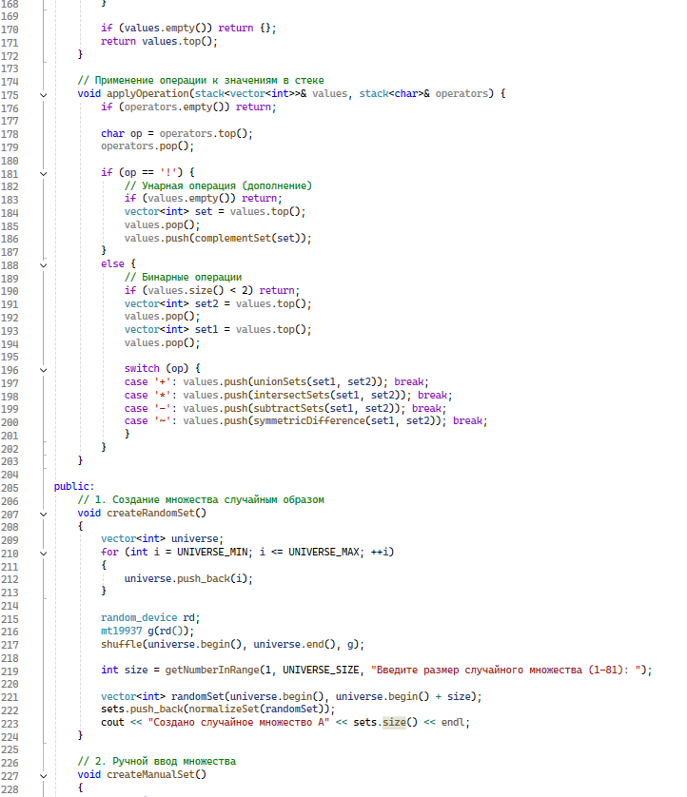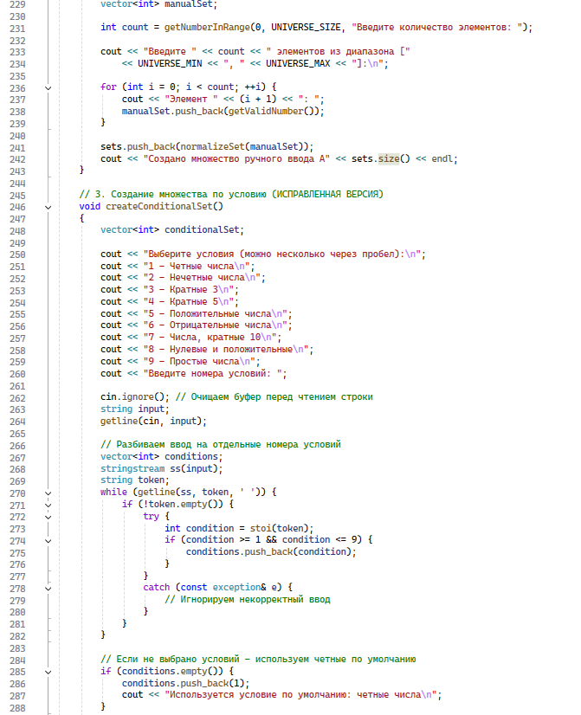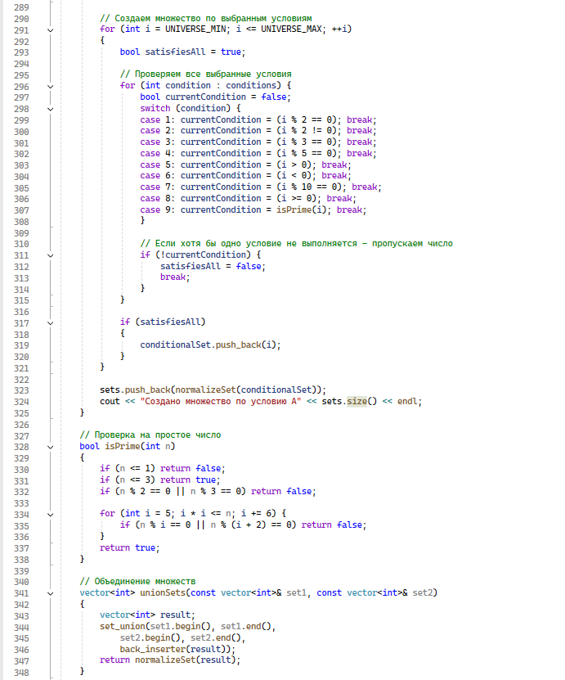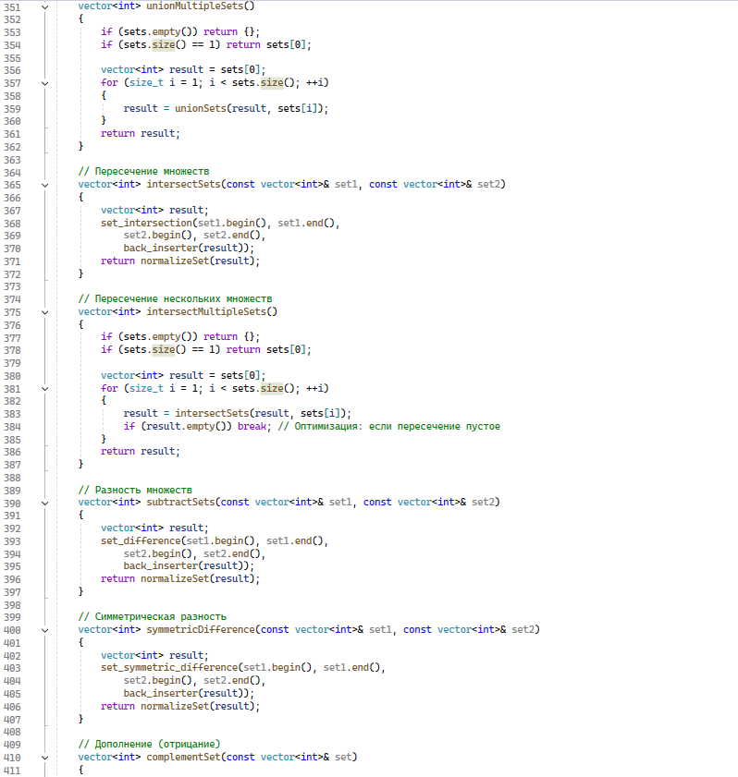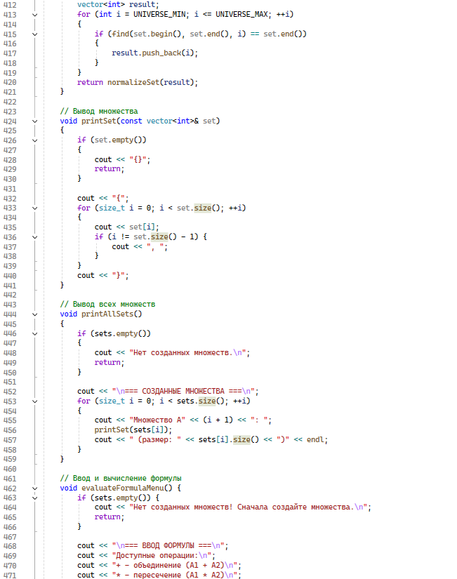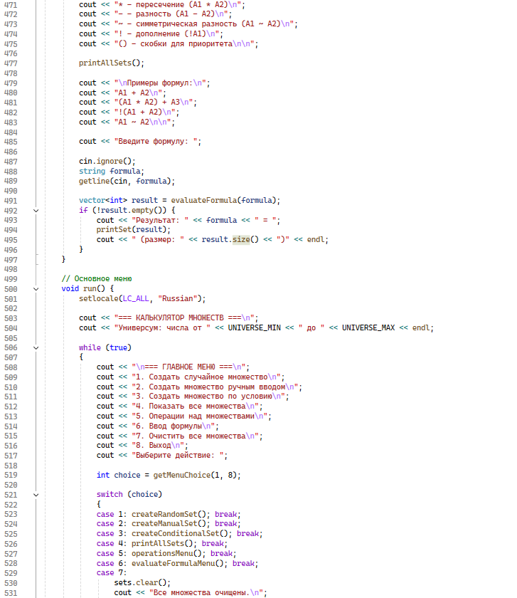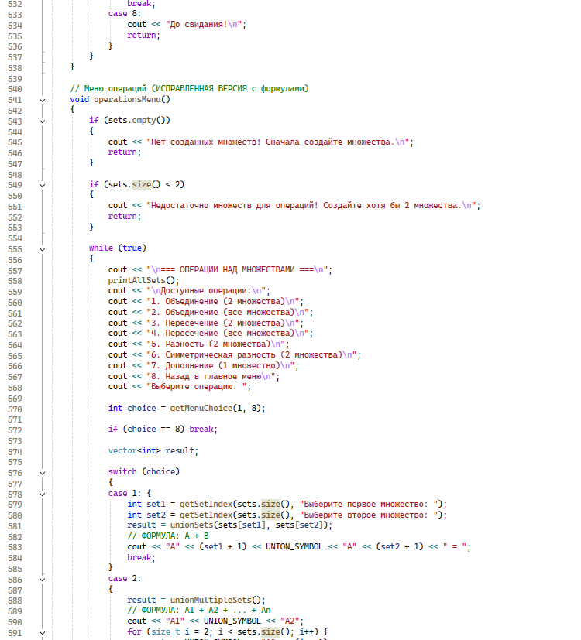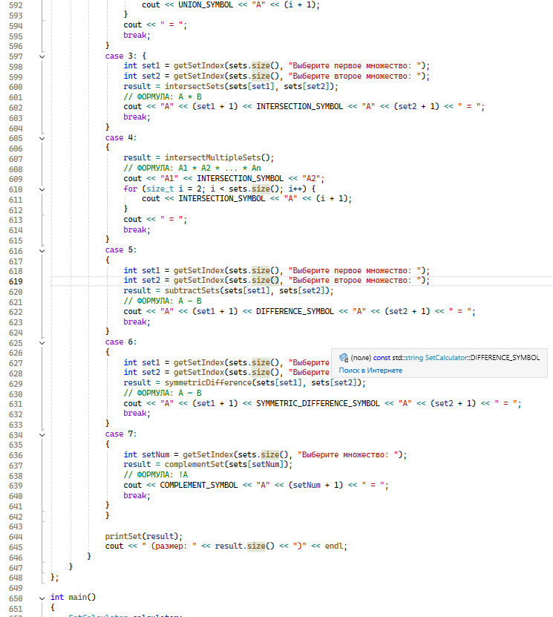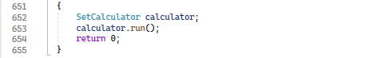

4 Тестирование программы
Тестирование создания множеств разными способами показало корректную работу всех методов. Случайное множество создавалось с заданным размером (A1), ручной ввод обрабатывал валидацию элементов (A2), а создание по условиям правильно комбинировало несколько критериев. Например, условия "четные, положительные, простые" дали ожидаемый результат (A3).
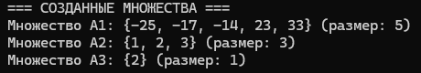
Проверка базовых операций через меню с множествами A1: {1, 2, 3} и A2: {2, 3, 4} показала полную корректность: объединение A1 + A2 = {1, 2, 3, 4}, пересечение A1 * A2 = {2, 3}, разность A1 - A2 = {1}, симметрическая разность A1 ~ A2 = {1, 4}, дополнение !A1 содержало все числа универсума кроме {1,2,3}.
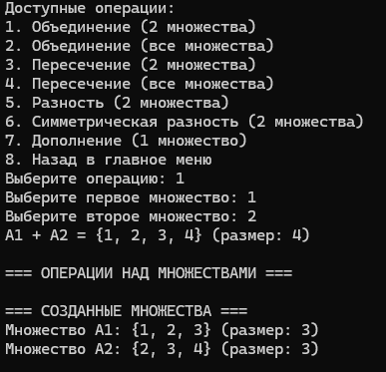

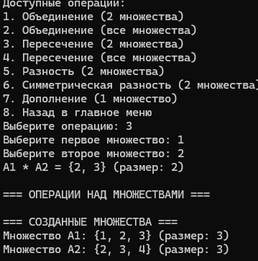
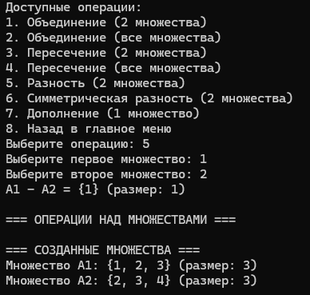

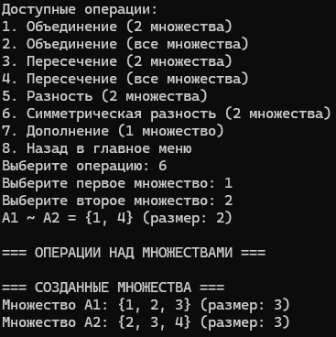
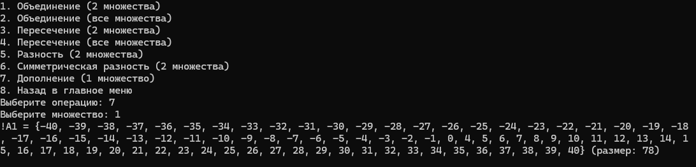
Тестирование ввода математических формул подтвердило работоспособность системы парсинга. Формула A1 + A2 возвращала объединение, (A1 * A2) + A3 корректно обрабатывала приоритет операций

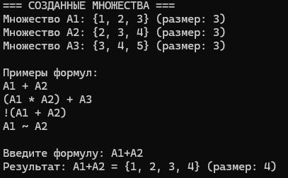
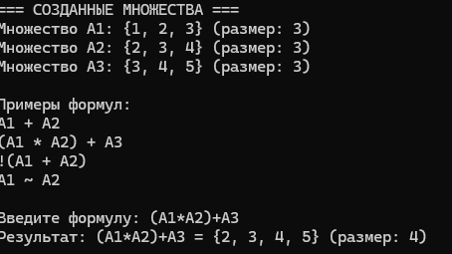
Проверка обработки некорректного ввода demonstrated устойчивость программы к ошибкам пользователя. При вводе размера множества 100 программа запрашивала повторный ввод с указанием допустимого диапазона. Ввод элемента 50 (вне универсума) также обрабатывался с сообщением об ошибке. Текст вместо чисел в меню и формулы с несуществующими множествами корректно обрабатывались с информативными сообщениями.

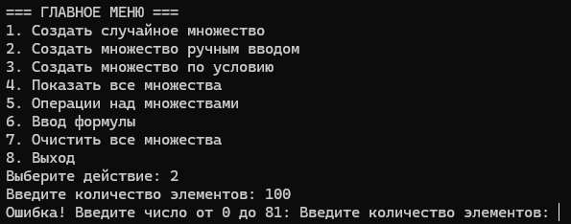
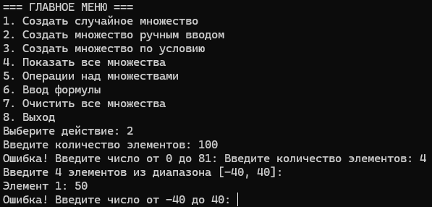

5 Заключение
Программа успешно реализует все поставленные задачи, предоставляя пользователю удобный инструмент для работы с множествами. Особенностью данной реализации является поддержка интерактивного ввода математических формул, что значительно расширяет возможности по созданию сложных множественных выражений.
Система демонстрирует высокую устойчивость к ошибкам ввода и обеспечивает математическую корректность всех операций. Тестирование подтвердило работоспособность всех функций программы в различных сценариях использования.
6 Github
https://github.com/MAKSPOWERO/math

